Прочтите детям:  Если прибор невзначай заискрился,  Греть перестал или вдруг задымился,  То быстрей его выключай!  Только потом до конца выясняй,  Что же случилось и как же с ним быть,  Можно ли этот прибор починить.  Будет включённым прибор оставаться –  Очень опасно к нему прикасаться:  Или получишь тока удар,  Или от искры начнётся пожар.  Так что ты времени зря не теряй  И из розетки прибор выключай!  Выдернул вилку? –  Тогда всё в порядке,  Смело теперь устраняй недостатки!  НУЖНО  - регулярно проверять работоспособность Ваших электроприборов  - покупать электроприборы только в специализированных магазинах  - выключать электроприбор из розетки, если Вы не собираетесь пользоваться им несколько дней  - быть аккуратными при использовании электрообогревателей. Одежда, шторы и другие легко воспламеняемые вещи должны находиться не ближе метра от электрообогревателя  - вызвать специалиста электрика, если Вы обнаружили, что электроприбор неисправен  - следить, чтобы провода электроприборов проходили так, чтобы они не были рядом с обогревающими приборами и чтобы их не задевать ногами при ходьбе и не защемлять дверью | МКДОУ Детский сад № 1 «Солнышко»  ПАМЯТКА ДЛЯ РОДИТЕЛЕЙ  «ПРАВИЛА  ПОЛЬЗОВАНИЯ ЭЛЕКТРОПРИБОРАМИ ДОМА»  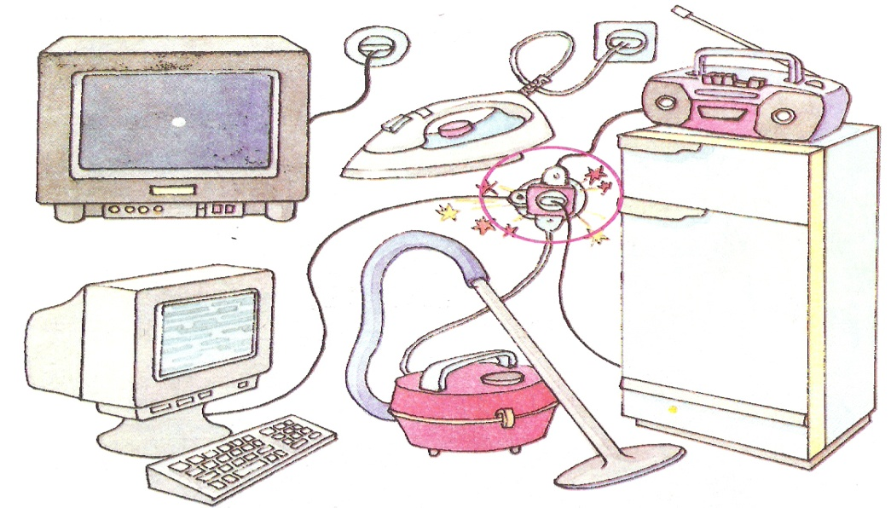  Альменево, 2019  НЕЛЬЗЯ  - использовать электроприборы при повреждении или износе шнура питания или вилки  - использовать приборы, которые бьются током, перегреваются, искрят или дымят  - заливать возгорание электроприборов водой, если они не отключены от электричества  - сушить вещи на обогревателях  - разрешать детям играть с электроприборами  - подвергать электрооборудование воздействию пыли, вибрации, тепла или ударов  - включать в одну сетевую розетку несколько электроприборов  - загораживать и закрывать вентиляционные отверстия электроприборов

